

**SISTEMAS DE INTELIGENCIA EMPRESARIAL**

**Guía de Laboratorio SAP**

**BO Web Intelligence #6**

Profesor Responsable:

**Ing. Edgardo Lazo**

**Ing. Luis Raygada**

***Este material es de apoyo académico y se hace para uso exclusivo de los alumnos de la Universidad de Lima y en concordancia con lo dispuesto por la legislación sobre los derechos de autor: Decreto Legislativo 822***

**Objetivos:**

**OBJETIVOS DEL LABORATORIO:**

* Desarrollar el análisis de información para la obtención de información relevante para la toma de decisiones.
* Conocer la herramienta de configuración de Reportes y generación información.
* Diseño de reportes y presentación de resultados.

[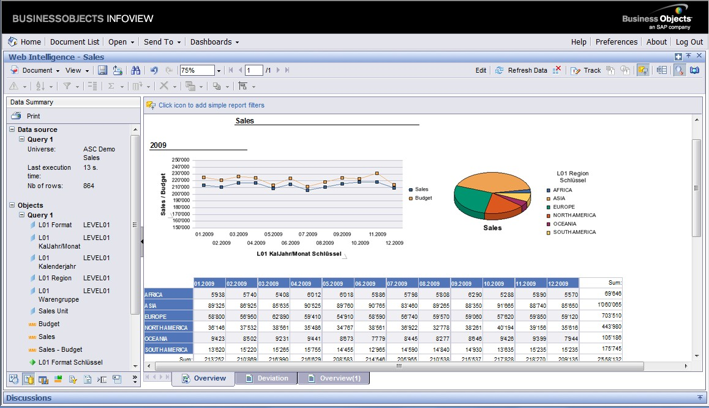](http://www.google.com.pe/url?sa=i&rct=j&q=&esrc=s&frm=1&source=images&cd=&cad=rja&uact=8&docid=Dmixs1ZGnbF1LM&tbnid=KyvBi2ZB32hSiM:&ved=0CAUQjRw&url=http://www.adsol.ch/en/Consulting/SAP-BI-Consulting/SAP-BO.php&ei=dtWLU4nrG8Se8AH_m4CAAQ&bvm=bv.67720277,d.b2U&psig=AFQjCNGtdxbEBUHMIslZ1hFpL1ZGR286pQ&ust=1401759470898622)

**LABORATORIO N° 6**

* **En la presente guía se detallan los siguientes puntos:**
  + Descripción de información fuente.
  + Capturas de pantallas de resultado final para configuración de los Reportes.
  + Tarea N°6.
* **La tarea de este taller deberá enviarse en el aula virtual del curso al final de la clase indicando el nombre y apellido del alumno(a) y la sección a la cual pertenece.**

**Fuente:**

* + Material y Guía de laboratorio entregada en clase.

***Los profesores de la asignatura.***

# Paso 1: Acceso al sistema

## Creación de Modelo

Ingresar al programa con el siguiente icono.



Inmediatamente aparecerá la siguiente pantalla.

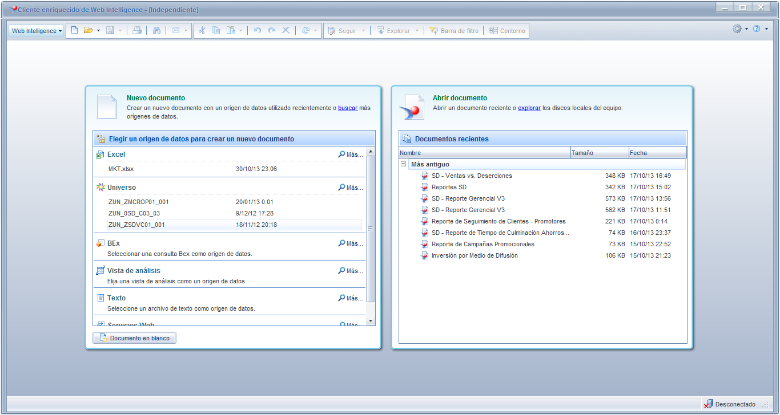

Hacer click en **Excel** en el panel de Nuevo documento.

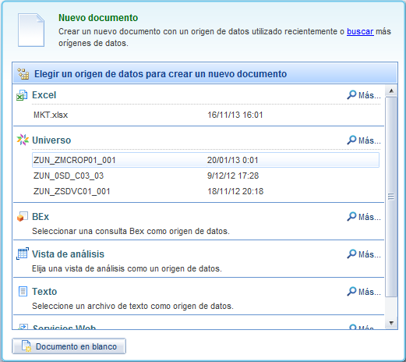

Seleccionar la ruta origen del documento excel a trabajar y verificar que las siguientes opciones se encuentre seleccionadas.

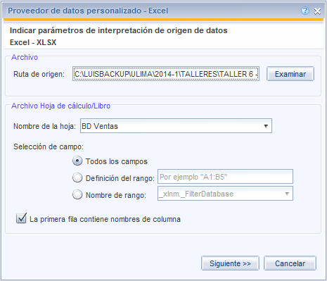

**NOTA:**

Considerar que el año **NO ES UN INDICADOR**, por lo que deberá pasarlo a dimensión. Esto sucede porque SAP BO Web Intelligence entiende que todo número es un campo de tipo indicador, sin embargo solo pasa cuando la fuente de datos es un archivo Excel. **(Los pantallazos son de ejemplo)**

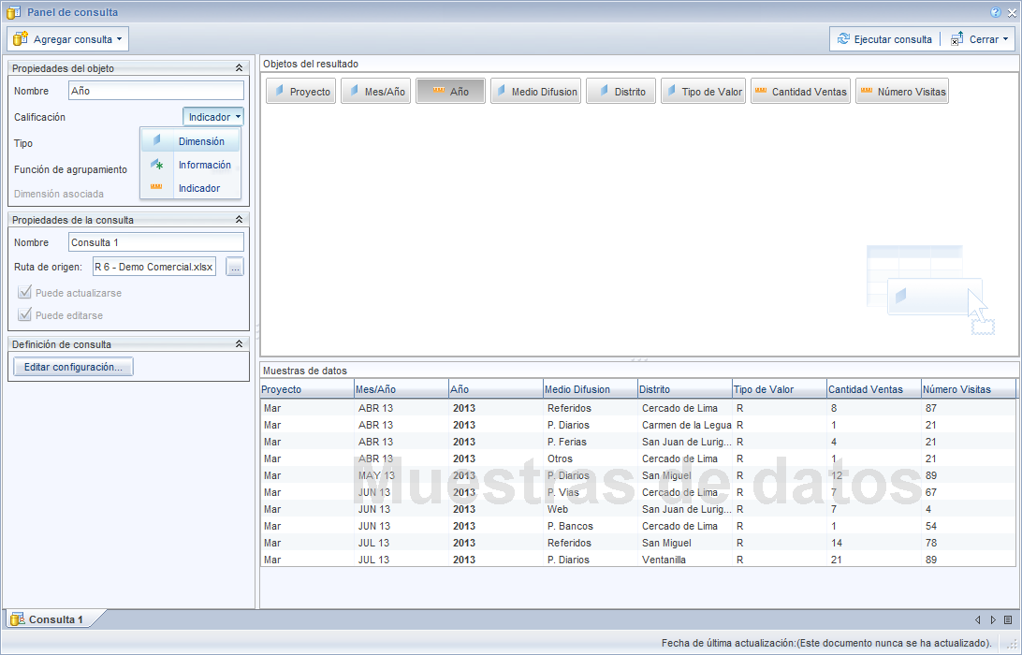

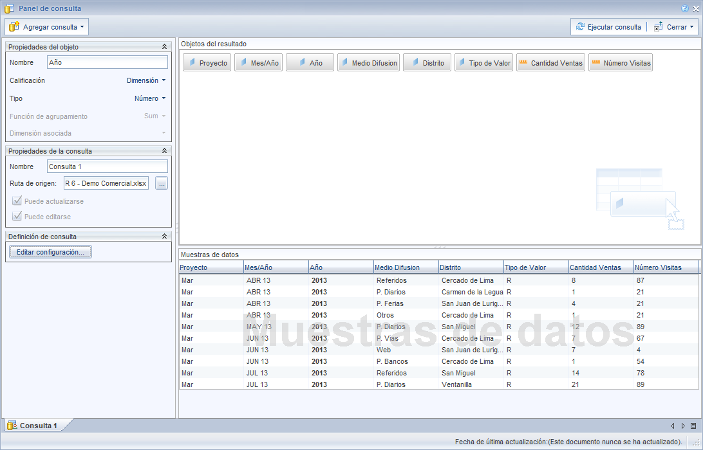

# Paso 2: Caso

## CONTEXTO DEL CASO.

* Con tan solo 2 años y un poco más en el mercado peruano, la empresa ELECTROLIM es una empresa dedicada a la venta de electrodomésticos para el hogar. En el año 2015, Mr. Chip, dueño y fundador de la compañía, decidió contratar a un nuevo Gerente Comercial. La razón de esta contratación, era darle un nuevo enfoque a la empresa, fortaleciendo la estrategia comercial, especialidad de Mr. White (nuevo Gerente Comercial, proveniente del sector Retail).
* Desde su incorporación, la empresa ha venido sufriendo cambios positivos, sin embargo hay mucho por mejorar, puesto que este año, la prensa ha especulado la llegada de un nuevo competidor al mercado nacional, la empresa de línea blanca turca HOME ONUR, por lo que ha llegado el momento de establecer nuevas estrategias de ventas para prepararnos para competir. Para ello, han contratado los servicios de la empresa consultora ULIMA BI, quien estará encargada de la definición, diseño y elaboración de los principales KPI y reportes, basados en la información provista por el área de ventas, que permitirán visualizar el panorama y situación actual de la compañía.

## Datos:

* **Toda la información presentada en el archivo plano está en moneda NUEVOS SOLES.**
* **Todos los reportes se revisan en dólares. El tipo de cambio para dólar es 3.28.**
* **Los Costos de Venta son un porcentaje del Ingreso por Ventas (Ventas) de cada producto como sigue:**
* **P001 - 15%**
* **P002 - 18%**
* **P003 - 10%**
* **P004 – 13%**
* El logo de la empresa es:



**ELECTRO**

**LIM**

* **El stock disponible en cada mes es el 10% de la venta de cada mes.**

# Paso 4: Tarea

Construir informes que permitan responder a las siguientes preguntas:

1. **¿Cuál o cuáles son los productos más y menos vendidos mensualmente?** Diseñar y construir un reporte WebI que contenga componentes adecuados (tabla, grafico, filtros y condicionales) que permitan responder a la pregunta. (2 ptos)

No dice exactamente VENTAS o VOLUMEN, puede ser cualquiera de las dos variables.

Posibilidad 1: Tabla de mayor a menor y seccionar por meses (NO recomendable porque los meses están en números, a menos que se cambien a strings creando una nueva variable dimensión MESES).

Posibilidad 2: Realizar filtros por año, país, sociedad y canal (puede variar dependiendo lo que uno desee filtrar).

Posibilidad 3: Realizar controles de entrada para múltiples variables e ir jugando con la grafico de columnas.

1. **¿Cuál es el costo de venta unitario y precio unitario por cada producto en forma mensual?** Diseñar y construir un reporte WebI que contenga componentes adecuados (tabla, grafico y filtros) que permitan responder a la pregunta. ( 3 ptos)

P1: Seccionar por MESES.

P2: Filtro por MESES.

1. **¿Cuánto stock de cada producto tenemos mensualmente?** Diseñar y construir un reporte WebI que contenga componentes adecuados (tabla, grafico, filtros, condicionales) que permitan responder a la pregunta. ( 2 ptos)

PRODUCTO STOCK DISPONIBLE

1. **Necesitamos ver gráficamente nuestros costos.** Diseñar y construir un reporte WebI que contenga componentes adecuados (tabla, grafico, filtros) que permitan responder a la pregunta. ( 2 ptos)

PRODUCTO COSTO DE VENTA DOLARES (GENERAL)

Grafico por MESES

1. **¿Qué Canal me generó mayor margen? ¿cuáles meses fueron los más bajos?** Diseñar y construir un reporte WebI que contenga componentes adecuados (tabla, grafico, filtros) que permitan responder a la pregunta. (3 ptos)

CANAL MARGEN

Gráfico de lineas por MESES.

o

Seccionar por MESES los CANAL y MARGEN o usar filtro de MESES.

1. **¿En comparación al año 2015 y 2016, en cuánto hemos crecido en ventas y costos?** Diseñar y construir un reporte WebI que contenga componentes adecuados (tabla, grafico, filtros, condicionales) que permitan responder a la pregunta. ( 3 ptos)
2. **¿Cuál es la participación de cada producto a la venta total de la sociedad en cada año**? Elaborar Diseñar y construir un reporte WebI que contenga componentes adecuados (tabla, grafico, filtros) que permitan responder a la pregunta. ( 2 ptos)
3. **¿Cuáles son los valores acumulados de las ventas, costo de ventas y costo de producción y estos valores cuanto han crecido versus el 2015 y 2016?** Elaborar un Diseñar y construir un reporte WebI que contenga componentes adecuados (tabla, grafico, filtros, condicionales) que permitan responder a la pregunta. ( 3 ptos)